Spesies Ulat Bulu dan Tanaman Inangnya yang Ditemukan

di Daerah Sumatera Selatan

Rosdah Thalib^{1*)}, Novizar¹, Siti Herlinda¹, Chandra Irsan¹, dan Triani Adam¹
¹ Jurusan Hama dan Penyakit Tumbuhan, Faperta, Universitas Sriwijaya,
Jl. Raya Palembang-Prabumulih, km 32, Ogan Ilir, Indralaya 30662
^{*)}Corresponding author: Telp. +62711580663, Fax. +62711580276,
E-mail: rosdahthalib@yahoo.com

Abstract
Ulat bulu telah menghabiskan ratusan hektar daun mangga di Probolinggo, Pasuruan, Jombang, dan Banyuwangi, Jawa Timur, serta Purwodadi, Toroh, Grobogan, Brati, Gubug, dan Klambu, Jawa Tengah dan telah menyerbu tanaman pepohonan di Provinsi DKI Jakarta, Jawa Barat, dan Bali. Saat ini ulat bulu telah menyeberang ke Pulau Kalimantan dan Sumatera. Di Sumatera Selatan, serangan ulat bulu telah terjadi pada tanaman mangga, kopi, murbei, duku, durian, rambutan, kenanga, jambu air di Musi Rawas dan Palembang. Penelitian ini bertujuan untuk mengetahui jenis-jenis ulat bulu dan tanaman inangnya yang ditemukan di dataran rendah Sumatera Selatan. Metode yang digunakan adalah metode survei dengan melakukan pengamatan langsung pada areal pertanaman yang diserang hama tersebut. Hasil survei menunjukkan bahwa ada delapan spesies ulat bulu yang ditemukan di Sumatera Selatan, yaitu Perina sp., Manulea sp., Spilosoma lubricipeda, Orgya antiqua, Euproctis virguncula, Amathusia phidippus, Euproctis sp., dan Amsacta lactinea. Kedelapan spesies ulat bulu tersebut ditemukan pada enam spesies inang yaitu Alstonia scholaris, Hevea brasiliensis, Euginia aquea, Arachis hypogaea, Nephelium lapaceum, dan Psidium guajava. Dari hasil survei dapat disimpulkan bahwa ulat bulu memiliki inang yang beragam sehingga satu spesies ulat bulu dapat ditemukan lebih dari satu spesies inang serta keberadaan ulat bulu pada inang dapat diketahui dengan melihat gejala yang terjadi pada inang seperti daun berlubang, bagian tepi daun habis dimakan ulat bulu, dan terdapat sisa kotoran ulat bulu.

Kata Kunci: Ulat bulu, tanaman inang, Sumatera Selatan

Pendahuluan
Ulat bulu merupakan hama potensial dan bukan hama utama, namun hama dapat menjadi hama utama apabila ekosistemnya mengalami gangguan atau perubahan. Peledakan populasi ulat bulu yang paling dasyat baru pertama kali tahun 2011 ini terjadi dan menjadi hama utama. Perubahan iklim yang ditandai musim hujan yang berkepanjangan merupakan faktor utama penyebab terjadinya peledakan ulat bulu.
Ulat bulu umumnya memakan dedaunan dari berbagai jenis pohon, tumbuhan merambat, semak belukar, dan dalam beberapa kasus menyerang beberapa tanaman semusim, tetapi belum ada indikasi menyerang padi dan jagung (Arifin 2011). Ulat bulu akan menyebar ke mana-mana, bahkan ke pemukiman penduduk, apabila inangnya habis atau mencari tempat berlindung dari sengatan matahari. Hal inilah yang meresahkan penduduk karena ulat bulu dapat menyebabkan reaksi gatal, sehingga mereka berusaha membasmi ulat bulu dengan berbagai cara, baik konvensional maupun dengan insektisida. Daerah sebaran ulat bulu sangat luas, meliputi lima benua, sebagian besar berada di Afrika Utara, India, Asia Tenggara, dan Amerika Selatan (Wikipedia, 2011).
Dalam upaya peningkatan pengembangan pertanian secara berkelanjutan maka perlu dilakukan pengamatan keanekaragaman jenis hama ulat bulu yang ada dipertanaman di Kecamatan Indralaya. Tujuan dari survei ini adalah untuk mengetahui jenis-jenis ulat bulu dan tanaman inangnya yang ada di Kecamatan Indralaya Kabupaten Ogan Ilir Propinsi Sumatera Selatan.
Bahan dan Metode
Survei ini dilaksanakan di Kecamatan Indralaya Kabupaten Ogan Ilir Propinsi Sumatera Selatan dan pelaksanaannya dimulai dari bulan Maret hingga Juni 2011. Metode yang digunakan dalam survei ini adalah metode survei dengan melakukan pengamatan langsung pada areal pertanaman yang dilakukan secara sengaja (Purposive Sampling) yaitu pengamatan langsung pada tanaman di beberapa tempat di Kecamatan Indralaya. Observasi yaitu dengan cara mengamati secara langsung pada tanaman.
Prosedur Survei
Terlebih dahulu dilakukan survei terhadap lokasi yang dijadikan tempat survei, yaitu mendatangi areal tanaman yang ada di wilayah Kecamatan Indralaya kemudian areal yang dijadikan tempat survei terlebih dahulu meminta persetujuan pemilik areal tanaman yang digunakan sebagai tempat praktek lapangan. Lokasi yang dipilih adalah lokasi yang terserang hama ulat bulu pada berbagai tanaman yaitu desa Tebing Gerinting Selatan, Tebing Gerinting Utara, Tanjung Agung, Arisan Gading, Tanjung Lubuk Kecamatan Indralaya Kabupaten Ogan Ilir.
Pengamatan yang dilakukan hanya apabila menemukan hama ulat bulu pada setiap tanaman. Ulat bulu yang ditemukan pada setiap tanaman inang di desa Tebing Gerinting Selatan, Tebing gerinting Utara, Tanjung Agung, Arisan Gading, Tanjung Lubuk Kecamatan Indralaya Kabupaten Ogan Ilir langsung di dokumentasikan dengan menggunakan kamera digital kemudian dicatat nama spesies tanaman inang, selanjutnya sampel ulat bulu dibawa ke laboratorium untuk di identifikasi.
Identifikasi
Identifikasi ulat bulu dilakukan di Jurusan Hama dan Penyakit Tumbuhan Fakultas Pertanian Universitas Sriwijaya selain dengan menggunakan buku An Introduction to the study of insect dan Pest of crops in Indonesia juga melakukan konsultasi jenis serangga yang di dapat dengan pakar taksonomi serangga. Dimana Sampel Ulat bulu yang dibawa untuk di identifikasi berjumlah delapan ekor yang ditemukan pada enam spesies tanaman inang yaitu Nephelium lapaceum Linnaeus., Euginia aquea Burm.f., Psidium guajava L., Hevea brasiliensis Muell. Arg., Alstonia scholaris (L.) R.Br., Arachis hypogaea L.
Analisis Data
Data yang diperoleh dianalisis secara deskriptif dan disajikan dalam bentuk tabulasi disertai dengan foto sebagai pelengkap.
Hasil dan Pembahasan
Hasil pengamatan menunjukkan ada enam spesies tanaman yang menjadi inang ulat bulu yaitu Nephelium lapaceum Linnaeus., Euginia aquea Burm.f., Psidium guajava L., Hevea brasiliensis Muell. Arg., Alstonia scholaris (L.) R.Br., Arachis hypogaea L. Dari keenam spesies inang tersebut ditemukan delapan spesies ulat bulu. Kedelapan spesies ulat bulu itu adalah dari famili lymantriidae adalah dari jenis Orgya australis Cisco Guasch., Euproctis virguncula Walker., Euproctis sp., Perina sp. Dari famili arctiidae adalah dari jenis Manulea sp., Amsacta lactinea Cramer., Spilosoma lubricipeda Linnaeus., serta dari famili amathusiidae adalah dari jenis Amanthusia phidippus L. (Tabel 1).
Orgya australis (Cisco Guasch.)
Hama ini ditemukan pada permukaan daun tanaman rambutan (Nephelium lapaceum Linnaeus) ada satu spesies ditemukan di Desa Arisan Gading. Ulat bulu yang ditemukan pada tanaman menunjukkan gejala kerusakan pada daun sehingga daun berlubang, pada bagian tepi daun habis dimakan serta terdapat sisa kotoran yang menempel pada daun. Ulat bulu berwarna coklat kemerahan, pada punggung terdapat 4 rumpun bulu halus yang sangat padat berwarna kuning. Kepala berwarna merah dan di dekat kepala terdapat 2 rumpun bulu halus berwarna hitam. Panjang ukuran ulat bulu berkisar antara 2-3 cm. Menurut Purba et al., (2005), Siklus hidup dari ciri-ciri ulat ini berkisar 51-57 hari. Ulat memakan daun pada malam hari, dan siang hari mereka bersembunyi di belakang daun.
Hasil identifikasi menunjukan bahwa serangga (larva) dengan ciri tersebut diatas tergolong kedalam famili lymantriidae genus Orgya dan spesies Orgya australis Cisco Guasch. Untuk lebih jelas dapat dilihat pada (Gambar 1).
Euproctis virguncula Walker.
Ulat bulu ini ditemukan pada daun tanaman jambu air (Euginia aquea Burm.f.) ada satu spesies ditemukan di Desa Arisan Gading. Ulat bulu yang ditemukan berwarna hitam, dibagian belakang terdapat garis berwarna kuning, pada punggung terdapat jambul berupa bulu halus yang padat. Kepala berwarna merah cerah. Menurut Scoble (1995), ngengat dari hama ulat ini umumnya berwarna coklat dan abu-abu, meskipun ada beberapa berwarna putih, dan cenderung bersisik dan sebagian besar hidup malam hari.
Ulat ini menimbulkan kerusakan pada daun sehingga menyebabkan daun menjadi berlubang, dan terdapat sisa kotoran yang menempel di daun. Ulat ini ketika ditemukan cukup agresif bergerak, sehingga dikhawatirkan apabila tersentuh oleh kulit dapat menyebabkan iritasi. Menurut Mohan (2009), ulat dari ciri-ciri diatas ini cenderung memiliki kisaran tanaman inang yang lebih luas. Kebanyakan inangnya dari pepohonan dan semak belukar, tetapi beberapa diketahui dari tanaman merambat, rumput-rumputan. Ngengat dewasa biasanya tidak makan. Ngengat sebagian besar aktifitasnya pada malam hari.
Hasil identifikasi menunjukan bahwa larva dengan ciri tersebut diatas tergolong kedalam famili lymantriidae genus Euproctis dan spesies Euproctis virguncula Walker. Untuk lebih jelas dapat dilihat pada (Gambar 2).
Euproctis sp.
Hama yang ditemukan pada daun jambu biji (Euginia aquea Burm.f.) ada satu spesies. Lokasi ditemukannya ulat ini yaitu di Desa Tanjung lubuk. Tubuhnya berwarna hitam terdapat 4 rumpun bulu halus di dekat daerah kepala dan pada punggung 2 bintik berwarna merah, sedangkan pada ujung belakang terdapat bintik berwarna biru. Pada tanaman yang ditemukan ulat bulu tidak menunjukkan gejala kerusakan.
Menurut Whyte (2011), berdasarkan ciri-ciri diatas ngengat dewasa dari larva ini tubuh berbulu coklat dengan dua garis-garis zigzag samar di masing-masing. Lebar sayap sekitar 3 cm. Ngengat berwarna kuning, ngengat dewasa sangat tertarik dengan cahaya dan beristirahat serta dapat bertelur dekat permukaan lampu pucat (Whelan, 2010). Menurut Pracaya (2008), ngengat betina pada umumnya tidak bersayap, hanya berjalan tidak jauh setelah keluar dari kepompong.ngengat jantan bersayap dan dapat terbang jauh karena tertarik dengan homon pheromone ngengat. Iklim dengan kelembapan kurang dari 70% dan suhu harian tinggi, 26 – 32 ºC mampu memicu perkembangan pupa. Siklus hidup ulat ini berkisar antara 25 – 60 hari.
Hasil identifikasi menunjukan bahwa larva dengan ciri tersebut diatas tergolong kedalam famili lymantriidae genus Euproctis (Gambar 3). Untuk serangga tersebut belum dapat diketahui spesiesnya.
Perina sp.
Hasil pengamatan di lapangan menunjukkan bahwa ada satu spesies ulat bulu dapat ditemukan pada beberapa spesies tanaman seperti Alstonia scholaris (L.) R.Br., Euginia aquea Burm.f., Nephelium lapaceum Linnaeus. yang hanya ditemukan satu spesies ulat bulu.
Ulat bulu yang ditemukan pada tanaman pulai Alstonia scholaris (L.) R.Br. ada satu spesies. Ulat ini ditemukan di Desa Tebing Gerinting Selatan. Ulat berwarna coklat kemerahan. Pada punggung terdapat 2 rumpun bulu halus yang padat berwarna coklat. Panjang ulat lebih kurang 3 cm. Tanaman yang ditemukan ulat bulu menunjukkan gejala kerusakan pada bagian tepi daun habis dimakan.
Hasil identifikasi menunjukan bahwa larva dengan ciri-ciri yang didapat merupakan serangga yang tergolong kedalam famili lymantriidae genus Perina dan belum diketahui spesiesnya. Untuk lebih jelas dapat dilihat pada (Gambar 4).
Ulat yang ditemukan pada tanaman jambu air tanaman jambu air (Euginia aquea Burm.f.) ada satu spesies. Ulat ditemukan di Desa Tebing Gerinting Utara. Ulat berwarna coklat kemerahan. Pada punggung terdapat 2 rumpun bulu halus yang padat berwarna coklat. Panjang ulat lebih kurang 3 cm. Ulat ini ketika ditemukan cukup agresif bergerak. Ulat ini cukup rakus makan, karena tanaman yang ditemukan ulat bulu menunjukkan gejala kerusakan dengan daun berlubang, pada pagian tepi daun habis dimakan ulat. Menurut Sirota (2008), ketika menjadi ngengat tidak bisa makan karena kurang berkembangnya haustellum (belalai/lidah). Haustellum harus digunakan seperti sedotan sehingga mencegah ngengat dewasa dari makan. Akibatnya semua energi ngengat ini harus disimpan sewaktu masih menjadi larva.
Hasil identifikasi menunjukan bahwa larva dengan ciri-ciri diatas tergolong kedalam famili lymantriidae genus Perina dan belum diketahui spesiesnya. Untuk lebih jelas dapat dilihat pada (Gambar 5).
Hama ini ditemukan pada Tanaman rambutan (Nephelium lapaceum Linnaeus. pulai Alstonia scholaris (L.) R.Br. ada satu spesies. Ulat ini ditemukan di Desa Arisan Gading. Ulat berwarna coklat kemerahan. Pada punggung terdapat 2 rumpun bulu halus yang padat berwarna coklat. Panjang ulat berkisar antara 2-3 cm. Tanaman yang ditemukan ulat bulu tidak menunjukkan kerusakan.
Hasil identifikasi menunjukan bahwa ulat bulu dengan ciri-ciri diatas tergolong kedalam famili lymantriidae genus Perina dan belum dapat diketahui spesiesnya (Gambar 6).
Manulea sp.
Ulat bulu ini ditemukan pada batang tanaman karet (Hevea brasiliensis Muell. Arg.) ada satu spesies ditemukan di Desa Tebing Gerinting Selatan. Ulat bulu ini berwarna hitam kecoklatan deengan rambut lebat. Panjang tubuh berkisar antara 2-3 cm. Ulat bulu ini ditemukan pada batang tanaman karet yang terdapat lumut, karena keadaan lahan tanaman karet yang rindang dan lembab sehingga menyebabkan tumbuhnya lumut. Kemungkinan ulat ini juga memakan lumut yang terdapat pada batang tanaman karet. Menurut Jessop (2009), spesies ini sering ditemukan pada batu lumut tertutup, ulat ini juga akan memakan lumut.
Menurut Evans (2010), ngengat dari ulat ini memiliki bentang sayap 3 cm, ngengat berwarna coklat dengan titik kuning di tengah dada, garis kuning di sepanjang tepi bagian depan.
Hasil identifikasi menunjukkan bahwa larva dengan ciri-ciri yang didapat merupakan serangga yang tergolong kedalam famili arctiidae genus Manulea (Gambar 7). Untuk serangga tersebut belum dapat diketahui spesiesnya.
Amsacta lactinea Cramer.
Ulat bulu ditemukan pada tanaman jambu air (Euginia aquea Burm.f.)ada satu spesies ditemukan di Desa Tanjung Lubuk. Ulat dewasa berwarna coklat kemerahan, tubuhnya panjang dengan rambut hitam dan terdapat bintik kemerahan pada spirakel tubuh. Panjang ulat berkisar antara 3-4 cm. Bulu-bulu ulat ini dapat menimbulkan gatal. Ulat ini agresif bergerak, dikhawatirkan apabila tersentuh oleh kulit dapat menyebabkan iritasi.
Tanaman yang ditemukan ulat bulu tidak menimbulkan gejala kerusakan yang cukup parah, karena ulat ini banyak ditemukan pada tanaman gulma. Menurut Mae Rim (2009), Larva umumnya banyak ditemukan pada gulma tak dikenal. Inang lainnya adalah kacang tanah, kedelai, kacang hijau, kacang-kacangan lainnya dan kacang polong, cabe dan kopi. Ngengat berwarna putih dengan tanda merah. Lebar sayap sekitar 60 mm. Kepala dan dada ditutupi dengan rambut putih. Sayap berwarna putih dengan merah diantara sisi dan 1-5 bintik kecil berwarna hitam.
Hasil identifikasi menunjukan bahwa serangga dengan ciri-ciri diatas tergolong kedalam famili arctiidae genus Amsacta dan spesies Amsacta lactinea Cramer. Untuk lebih jelas dapat dilihat pada (Gambar 8).
Spilosoma lubricipeda Linnaeus.
Ulat bulu yang ditemukan pada tanaman kacang tanah (Arachis hypogaea L.) ada satu spesies ditemukan di Desa Tanjung Agung. Ulat bulu yang ditemukan hidup berkoloni di permukaan bawah daun muda sampai daun tua, kadang-kadang di batang. Ulat ini berwarna coklat kehitaman dan ditumbuhi rambut pendek dan panjang. Di bagian belakang terdapat garis kuning atau kemerahan. Kepala berwarna coklat gelap atau hitam. Panjang larva dapat mencapai 40-45 mm. Ulat ini berjalan cepat. Pada bagian tanaman yang ditempati koloni menunjukkan gejala kerusakan daun sehingga daun berlubang dan bagian tepi daun habis dimakan ulat yang menyebabkan pertumbuhan dan perkembangan tanaman terhambat. Banyak populasi ulat mungkin dikarenakan tanaman kacang tanah (Arachis hypogaea L.) terdapat bulu-bulu halus dan kondisi lingkungan lembab. Menurut Hania (2011), ulat bulu ini lebih suka tanaman berbulu dan salah satu spesies yang sangat sedikit makan.
Hasil identifikasi menunjukan bahwa larva dengan ciri-ciri diatas tergolong kedalam famili arctiidae genus Spilosoma dan spesies Spilosoma lubricipeda Linnaeus. Untuk lebih jelas dapat dilihat pada (Gambar 9).
Dalam survei ini, hanya ulat bulu jenis Spilosoma lubricipeda Linnaeus. yang ditemukan pada inang dalam bentuk koloni yang cukup besar yang ditemukan pada tanaman Arachis hypogaea L. Hal ini kemungkinan karena kondisi tanaman Arachis hypogaea L. yang lembab serta sanitasi yang buruk. Karena pada saat pengamatan di lapangan terlihat bahwa tanaman terlalu rimbun dan banyak terdapat gulma di sekitar tanaman yang menyebabkan tanah lembab. Sehingga mengakibatkan terjadinya populasi ulat bulu.
Amathusia phidippus L.
Ulat bulu ditemukan pada tanaman jambu air (Euginia aquea Burm.f.) ada satu spesies ditemukan di Desa Tanjung Lubuk. Ulat yang ditemukan di lokasi berwarna hijau atau kuning muda, pada punggung ada 3 bintik berwarna hitam. Kepala ulat bertanduk sepasang. Tubuhnya besar dan berbulu tetapi tidak gatal. Dekat kepalanya ada garis hitam melintang. Ujung belakang perutnya juga ada sepasang tanduk seperti ekor dan berbulu. Menurut Purba et al. (2005), panjang tubuh ulat bisa mencapai 90 mm, berbulu halus seperti kapas. Siklus berlangsung 2 bulan. Hama ini rakus, jambu air yang ditemukan ulat menimbulkan gejala kerusakan daun berlubang. Menurut Pracaya (2008), tanaman inang dari ulat ini dari famili palmae, seperti kelapa, kelapa sawit, dan pinang.
Hasil identifikasi menunjukan bahwa serangga dengan ciri-ciri diatas tergolong kedalam famili arctiidae genus Amathusia dan spesies Amathusia phidippus L. Untuk lebih jelas dapat dilihat pada (Gambar 10).
Pada umumnya serangga tidak menggantungkan hidupnya pada satu jenis tanaman inang tetapi juga mempunyai beberapa inang lain. Hal ini akan lebih mendukung keberhasilannya hidup di alam. Menurut Saryawan & Oka (1992), tumbuhan inang memegang peranan penting dalam mengatur tinggi rendahnya populasi suatu serangga. Hal ini tergantung pada tingkat ketahanan atau kepekaan tumbuhan inang. Ketahanan tumbuhan bervariasi antara resisten sampai rentan atau peka. Umur tumbuhan juga dapat berpengaruh terhadap perkembangan serangga hama. Tanaman yang normal atau sehat, dapat menyebabkan populasi hama terus meningkat seiring bertambahnya waktu.
Pemilihan tanaman inang oleh suatu serangga disebabkan oleh rangsangan fisik dan kimiawi dari tumbuhan inang. Rangsangan fisik dapat berupa warna, bentuk, dan kekerasan jaringan tanaman inang. Rangsangan kimiawi dapat berupa senyawa nutrisi atau toksin yang terkandung di dalam tumbuhan inang (Sunjaya, 1970).
Ulat bulu memiliki kisaran inang yang luas. Ulat bulu berperan sebagai hama tanaman. Keberadaan ulat bulu pada inang dapat diketahui dengan melihat gejala yang terjadi pada inang yang diamati. Inang yang terserang ulat bulu menunjukkan gejala daun berlubang, bagian tepi daun habis dimakan ulat bulu, dan terdapat sisa kotoran ulat bulu.
Populasi spesies ulat bulu tidak cukup banyak di jumpai di Kecamatan Indralaya Kabupaten Ogan Ilir, dikarenakan sedikitnya ditemukan ulat bulu yang ditemukan pada setiap tanaman inangnya.
Kesimpulan
Berdasarkan hasil pengamatan dapat disimpulkan sebagai berikut :
- Ulat bulu memiliki inang yang beragam sehingga satu spesies ulat bulu dapat ditemukan lebih dari satu spesies inang.
- Keberadaan ulat bulu pada inang dapat diketahui dengan melihat gejala yang terjadi pada inang seperti daun berlubang, bagian tepi daun habis dimakan ulat bulu, dan terdapat sisa kotoran ulat bulu.
- Keenam spesies tanaman yang menjadi inang ulat bulu ditemukan delapan spesies ulat bulu yakni Perina sp., Manulea sp., Spilosoma lubricipeda Linnaeus., Orgya antiqua Cisco Guasch., Euproctis virguncula Walker., Amathusia phidippus L., Euproctis sp., Amsacta lactinea Cramer.
Daftar Pustaka
Arifin, M dan Subagyono, K. 2011. Ulat Bulu, Serangga Hama yang Mudah Dikendalikan. Balai Besar Pengkajian dan Pengembangan Tanaman Pangan, Bogor Jalan Tentara Pelajar 10. Bogor.
Evans, D. Herbison. 2010. Lithosiinae, Arctiidae, Noctuoidea. Macleay Museum, University of Sydney. Sydney.
Jessop, P. 2009. Lithosiinae Manulea replana larva habitus. Australian Museum. Sydney.
Mohan, K. 2009. Posts Tagged Euproctis virguncula Hanging Hairy Hanging Hairy. http://nblo.gs/iEo19. (Online) diakses tanggal 7 juni 2011.
Pracaya. 2008. Hama dan Penyakit Tanaman. Penebar Swadaya. Jakarta.
Purba, R, Y. Susanto, A. Prawirosukarto, S. 2005. Serangga Hama pada Kelapa Sawit. Pusat Penelitian Kelapa Sawit. Medan.
Saryawan dan Oka. 1992. Bioekologi Serangga dan Pengendalian Hama-hama Penghisap Daun kedelai. Balai Penelitian Tanaman pangan. Malang.
Scoble, M. J. 1995. The Lepidoptera: Bentuk, fungsi dan keanekaragaman (2nd ed.). Oxford University Press. Oxford University Press.

Sirota, A. 2008. LYM Perina nuda (Banyan Tussock Ngengat). http://www.flickriver.com/photos/hkmoths/2950909651. (Online) diakses tanggal 25 Juni 2011.
Sunjaya, P.I. 1970. Dasar-dasar Ekologi Serangga. Bagian Ilmu Hama dan Penyakit Tumbuhan. Fakultas Pertanian. Institut Pertanian Bogor. Bogor.
Whelan, I Peter. 2010. Departemen Kesehatan dan Keluarga, Northern Territory. www.health.nt.gov.au/MedicalEntomology/Publications/index.aspxGeneral. (Online) diakses tanggal 7 juni 2011.
Whyte, R. 2011. Lymantriidae Tussock Moths.info@saveourwaterwaysnow.com.au. (Online) diakses tanggal 7 Juni 2011.
Wikipedia. 2011. Lymantriidae. http://en.wikipedia.org/wiki/Lymantriidae. (Online) diakses tanggal 9 Juni 2011.

Gambar dan Judulnya
a b
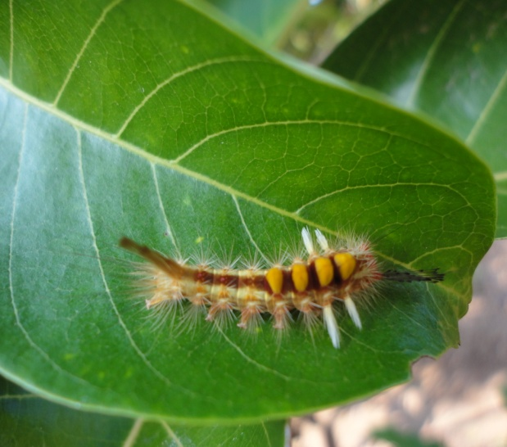
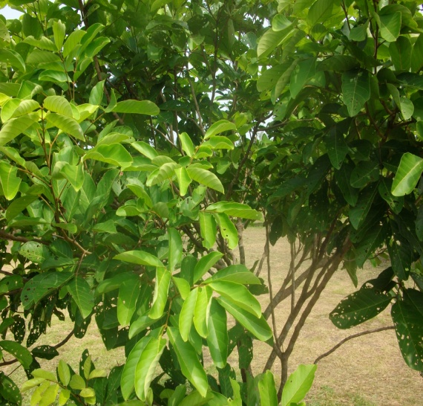

Gambar 1. Larva Orgya australis Cisco Guasch (a) pada tanaman rambutan (b)

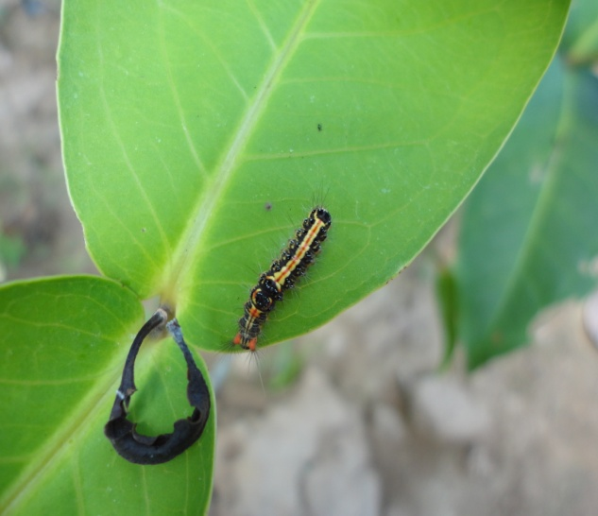
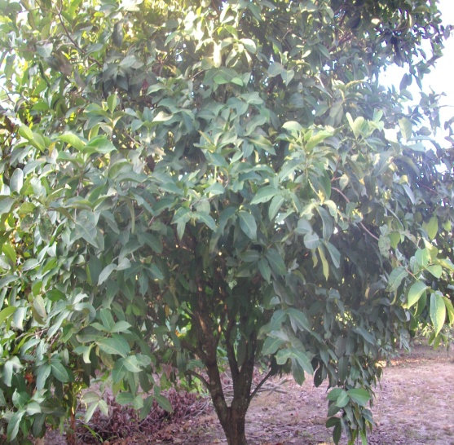
a b

Gambar 2. Larva Euproctis virguncula Walker (a) pada tanaman jambu air (b)
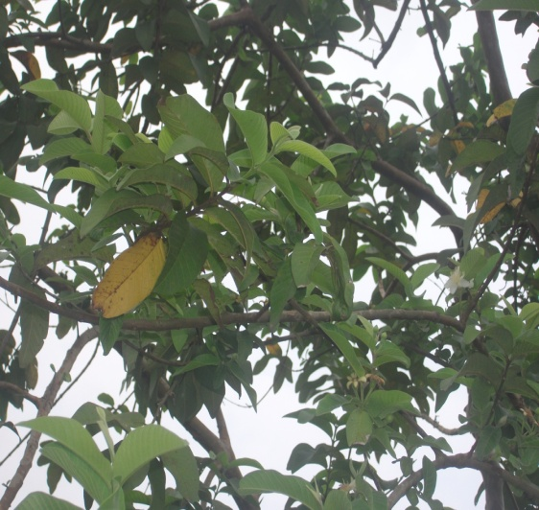
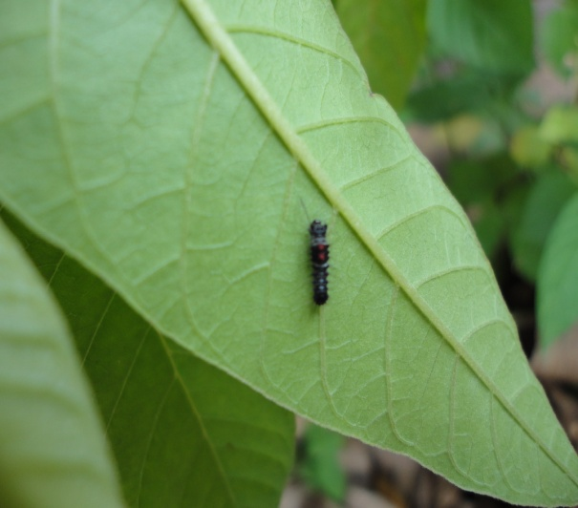
a b

Gambar 3. Larva Euproctis sp. (a) pada tanaman jambu biji (b)

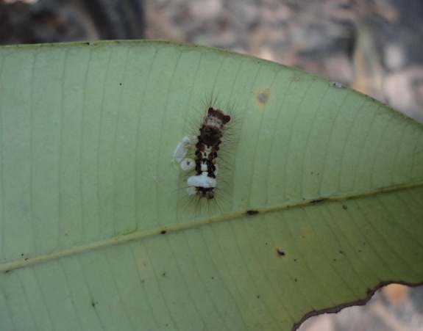
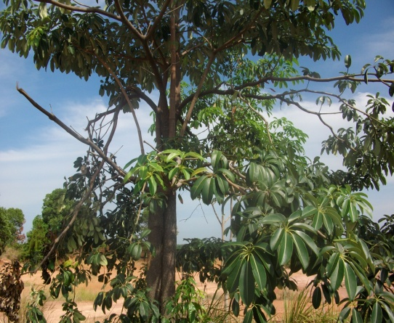
a b

Gambar 4. Larva Perina sp. (a) pada tanaman pulai (b)

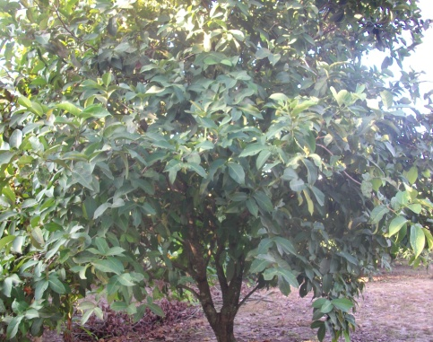
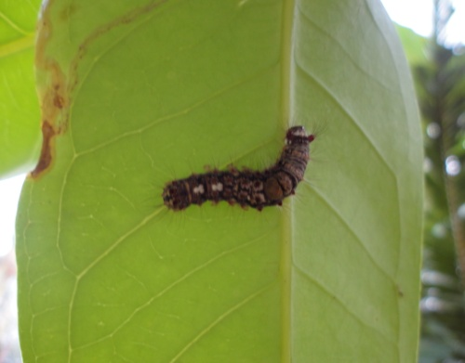
a b

Gambar 5. Larva Perina sp. (a) pada tanaman jambu air (b)

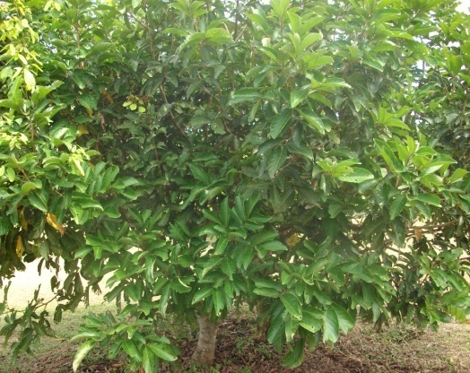
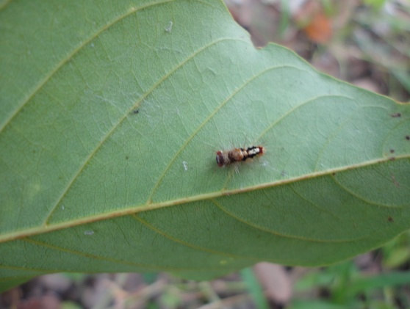
a b

Gambar 6. Larva Perina sp. (a) pada tanaman rambutan (b)

a b
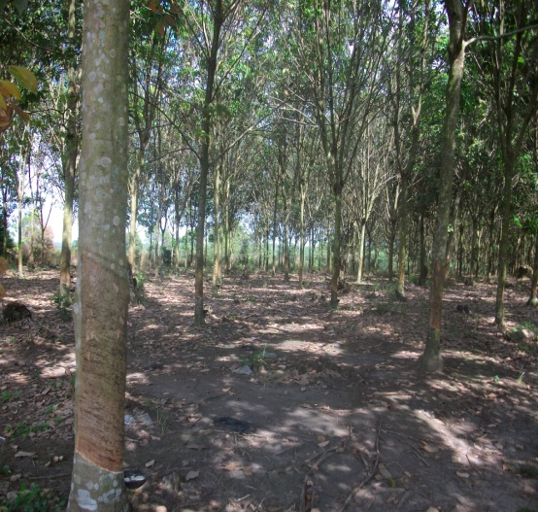
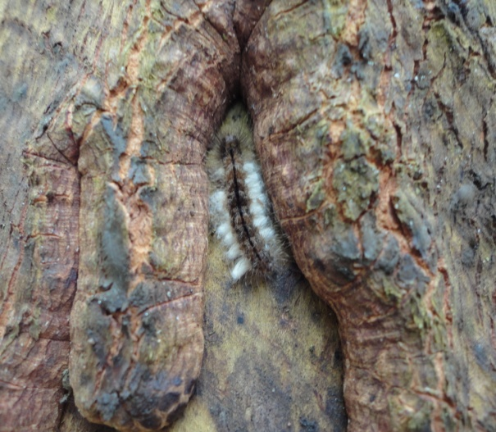

Gambar 7. Larva Manulea sp. (a) pada tanaman karet (b)

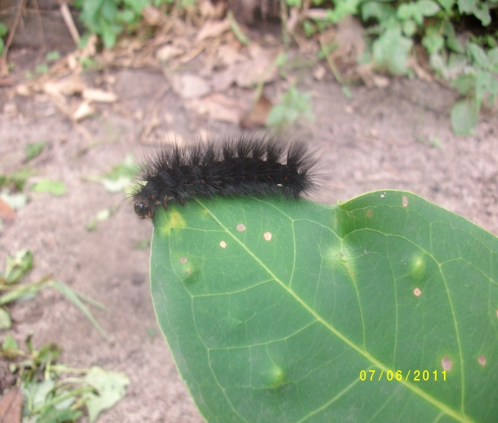
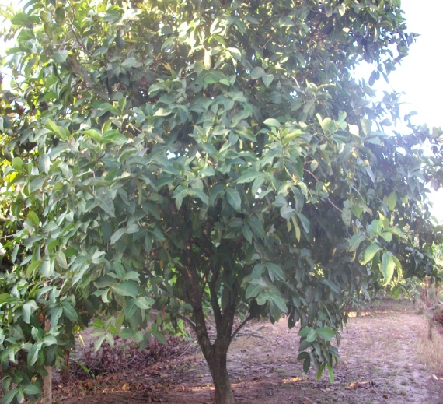
a b

Gambar 8. Larva Amsacta lactinea Cramer (a) pada tanaman jambu air (b)

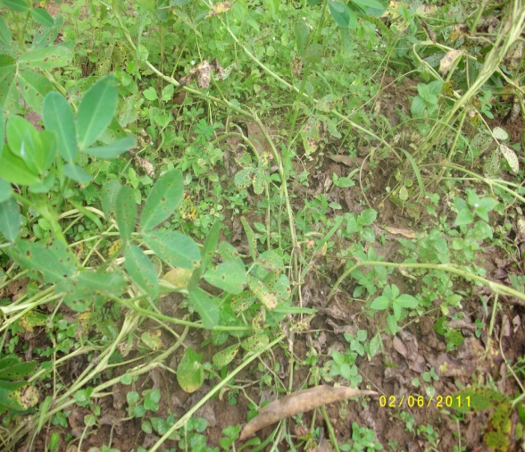
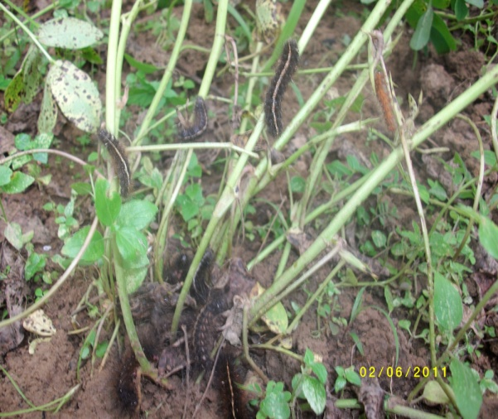
a b

Gambar 9. Larva Spilosoma lubricipeda Linnaeus (a) pada tanaman kacang tanah (b)

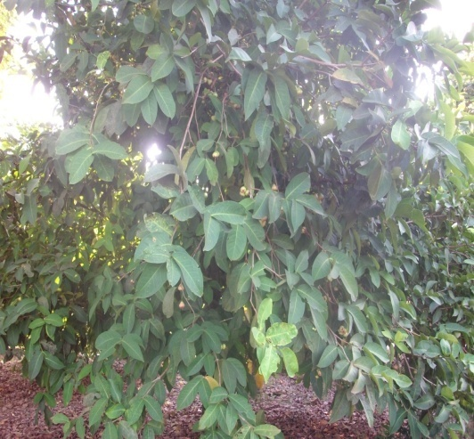
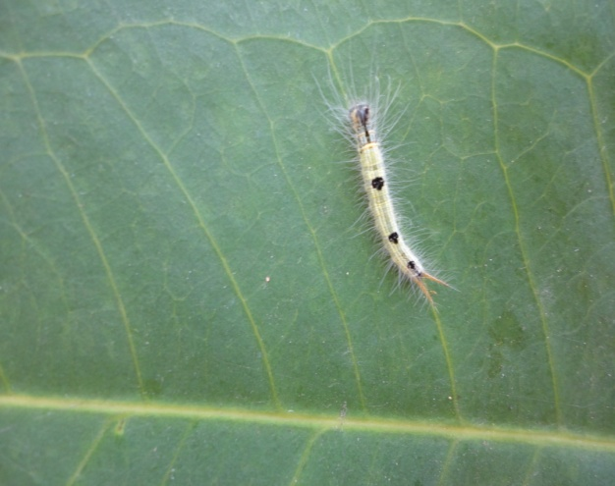
a b

Gambar 10. Larva Amathusia phidippus L. (a) pada tanaman jambu air (b)

Tabel dan Judulnya
Tabel 1. Data Pengamatan spesies ulat bulu pada setiap inang

Desa | Spesies Ulat Bulu | Tanaman Inang
Tebing Gerinting Selatan | Perina sp. | Alstonia scholaris (L.) R.Br.
Tebing Gerinting utara | Perina sp. | Euginia aquea Burm.f.
Arisan Gading | Perina sp. | Nephelium lapaceum Linnaeus.
Tebing Gerinting Selatan | Manulea sp. | Hevea brasiliensis Muell. Arg.
Tanjung Agung | Spilosoma lubricipeda Linnaeus. | Arachis hypogaea L.
Arisan Gading | Orgya antiqua Cisco Guasch. | Nephelium lapaceum Linnaeus.
Arisan Gading | Euproctis virguncula Walker. | Euginia aquea Burm.f.
Tanjung Lubuk | Amathusia phidippus L. | Euginia aquea Burm.f.
Tanjung Lubuk | Euproctis sp. | Psidium guajava L.
Tanjung Lubuk | Amsacta lactinea Cramer. | Euginia aquea Burm.f.

